سيناريو درس
(صناعة البروتين)
1- الجزء الأول :
أنا المعلم عبدالله نجم الفهيد معلم مادة الأحياء في ثانوية الإمام سعود الكبير بالظهران بالمنطقة الشرقية بالمملكة العربية السعودية .
سأقدم لكم درساً عن كيفية تصنيع الخلية للبروتين اللازم لنمو ونشاط أجسامنا ، ويتم ذلك من خلال تناول المواد الغذائية الغنية بالبروتينات التي تصل إلى الخلية بعد هضمها وامتصاصها مع الدم على صورة أحماض أمينيه تتركب من جديد لتكون بروتينات تدخل في بناء ونمو اجسامنا .
لكن في البداية علينا أن نتحدث عن الخلية وتركيبها :
فالخلية هي وحدة التركيب والوظيفة في الكائنات الحية ، فكل الكائنات الحية تتركب من خلية واحدة أو اكثر محاطة بغشاء خلوي يحتوي بداخله على السيتوبلازم التي تسبح به مكونات وعضيات الخلية ، ومن أهمها نواة الخلية التي تحتوي على الكروموسومات الحاملة للجينات الوراثية ( الشفرة الوراثية ) ، وأجسام جولجي ، والميتوكندريا منتجة الطاقة اللازمة للخلية ، وفي كافة انحاء السيتوبلازم تنتشرالريبوسومات التي تتركب من بروتينات ريبوسومية وحمض نووي ريبوسي rRNA مهمته الأساسية ترجمة الماسنجر mRNA الى سلاسل ببتيدية ترتبط فيما بعد لتكون البروتينات ، وممكن تخيل الريبوسوم كمصنع يحول المعلومات الوراثية إلى بروتينات تدخل في بناء الجسم او انتاج إنزيمات او هرمونات او اجسام مضادة وغيرها .
نشاط 1 : لكن سؤالي لكم : كيف تصنع هذه الخلية البروتين ؟
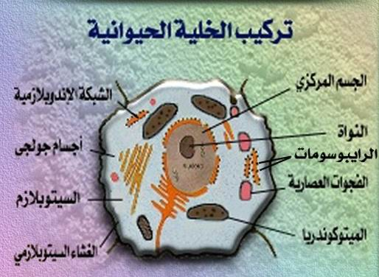
ما دور الحمض النووي DNA في ذلك ؟ ما عمل mRNA ؟ وما عمل rRNA ؟
اجلسوا في مجموعات لتفكروا في الإجابة على هذا السؤال وسألقاكم بعد قليل .

2- الجزء الثاني :
معلم التربية البدنية : يأحمد خالد اقبلا
احمد : نعم ياستاذ
خالد : نعم يأستاذ
معلم التربية البدنية : اجسامكما نحيلة تحتاج إلى مزيد من البروتينات .
خالد : وأين نجد البروتينات يأستاذ
معلم التربية البدنية : تجدها في اللحوم والبقوليات .
يتناول أحمد شريحة اللحم ، بينما خالد يتناول طعام الفاصوليا . سؤالي لكم عندما تصل جزيئات الغذاء المتناولة إلى الجهاز الهضمي ثم إلى الخلية ما ذا يحدث لها ؟ ما علاقة هذا الغذاء في نموهما ؟
نشاط 2 : اجلسوا في مجموعات وناقشوا زملائكم هذه التسأولات .

3-الجزء الثالث
عدت لكم مرة أخرى لتفسير التسأولات السابقة :
عندما تدخل جزيئات الغذاء المركبة إلى الجهاز الهضمي تتحول إلى جزيئات بسيطة ، ونحن نعرف أن اللحوم والفاصوليا بروتينات معقدة تتحول إلى أحماض امينية يمتصها الدم وينقلها إلى الخلية .
وهنا يبدأ عمل الحمض النووي DNA الموجود على الكروسومات في النواة والمسئول عن تحديد الخصائص المظهرية للكائنات الحية الناتجة من التفاعلات الكيمائية الحيوية التي تحدث داخل الخلايا الحية بتوجيه من الحمض النووي DNA الذي يتركب من شريطين طويلين ملتفين حول بعضهما بطريقة حلزونية وكل شريط منهما يتركب من جزيئات صغيرة تدعى نيوكليتدات كل نيوكليتيدة تتكون من واحدة من اربعة قواعد نيتروجينية وهي :
الادنين A أو جوانين G أو سايتوسين C أو ثايمين T
ومجموعة فوسفات وسكر خماسي منقوص الأكسجين ، ترتبط جزيئات النيوكليتيدات الصغيرة على طول الشريط الطويل مع بعضها البعض بحيث يرتبط جزئ السكر الخماسي في إحدى النيوكليتدات بجزئ الفوسفات في النيوكليتيدة المجاورة على نفس الشريط ، ويرتبط جزئ القاعدة النيتروجينية بجزئ قاعدة نيتروجينية موجودة على الشريط المقابل برابطة هيدروجينية وعلى ذلك يمكن تشبيه جزئ DNA بالسلم الخشبي يمثل قائماه الشريطين من جزيئ السكر والفوسفات بينما درجات السلم تمثل القواعد النيتروجينية للشريطين ثم نمثل هذا السلم وقد التف حول نفسه ليتحذ شكلاً حلزونياً ، وحتى يتحقق ارتباط القاعدة النيتروجينية في أحد الشريطين مع القاعدة النيتروجينية للشريط المقابل لابد ان تقابل القاعدة النيتروجينية ادنين A بالقاعدة النيتروجينية ثايمين T والقاعدة النيتروجينية جوانين G بالقاعدة النيتروجينية سايتوسن C فكلما وجد ادنين على أحد الشريطين وجد في مواجهته القاعدة ثايمين على الشريط الأخر . وقاعدة الجوانين نجد في مقابلها القاعدة سايتوسين وهكذا .
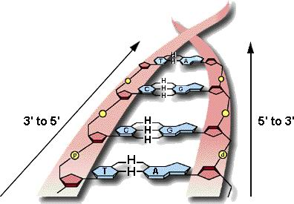
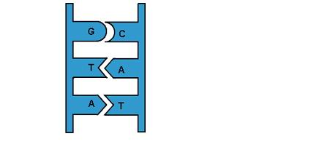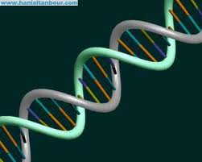
نشاط 3 : اذا لو افترضنا ان الشريط أ في الحمض النووي DNA تترتب عليه القواعد النيتروجينية بالشكل التالي TAC GGC ATA ما ترتيبها في الشريط الثاني للحمض النووي DNA .
اجلسوا في مجموعات لترتيب القواعد النيتروجينية الموجودة في شريط أ لما يقابلها في الشريط ب . وسأعود لكم بعد قليل .
أن ترتيب القواعد النيتروجينية في الحمض النووي هو المحدد لنوع البروتين ، ونعرف عندما يكون الشريط أ – في DNA ( TAC GGC ATA ) يكون ترتيبها في ب ( ATG CCG TAT ) وبهذا الشكل تتحد الشفرة الوراثية .
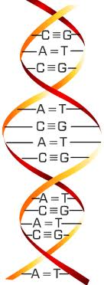
نشاط 4:- لكن أضع أمامك هذا التسأول : ما هو شريط الشفرة الوراثية وكيف ينتقل هذا الشريط من النواة إلى الريبوسومات في السيتوبلازم حيث يتم تصنيع البروتين ؟ وكيف يكون شكل هذا الشريط إذا كان ترتيب القواعد النيتروجينية في شريط DNA ( TAC GGC ATA ) ماذا يكون ترتيبها في الشفرة الوراثية ؟
اجلسوا في مجموعات وناقشوا زملائكم هذه التسأولات ، وسأعود لكم بعد قليل .

5- الجزء الخامس :
عدت لكم مرة اخرى لنتحدث عن الناقل للشفرة الوراثية ، وقبل التطرق للحمض النووي الناقل للشفرة الوراثية من النواة الى السيتوبلازم ، علينا أن نتعرف على تركيب الحمض النووي RNA الذي يتركب من شريط واحد من النيوكليتدات ، يوجد في النواة والسيتوبلازم ، والنكيلتيدة الواحدة تتركب من سكر خماسي غير منقوص الاكسجين ، وقاعدة نيتروجينية ، ومجموعة فوسفات ،بينما القواعد النيتروجينية هي قاعدة الادنين A ، والجوانين G ، والسايتوسين C ، واليوراسيل U ، وهناك ثلاثة أنواع من الأحماض النووية RNA وهي :
الأول : mRNA الذي يحمل تعليمات الحمض النووي DNA الشفرة الوراثية من النواة الى السيتوبلازم .
الثاني : tRNA وهو الذي ينقل الأحماض الأمينية الناتجة من هضم البروتينات في الجهاز الهضمي والموجودة في السيتوبلازم ، ويربطها بالشفرة الوراثية المحمولة على الحمض النووي mRNA والمرتبطة بالريبوسومة .
الثالث : rRNA يدخل في تركيب الريبوسومة التي تشكل مراكز بناء البروتينات فدوره يحلل الشفرة الوراثية .
اذا الذي ينقل الشفرة الوراثية هو الحمض النووي mRNA الذي يتميز بأنه يبدل القاعدة النيتروجينية الثايمين T الموجودة في شريط DNA بالقاعدة النيتروجينية يوراسيل U فعندما يكون ترتيب القواعد النيتروجينية في DNA( TAC GGC ATA ) يكون ترتيبها في الشفرة الوراثية على mRNA ( AUG CCG UAU ) وتنتقل الشفرة من النواة إلى الريبوسومة في السيتوبلازم .
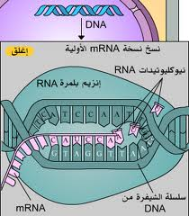
نشاط 5:- وسؤالي لكم كيف ترتبط الأحماض الأمينية الموجودة في السيتوبلازم بشريط tRNA ؟

6- الجزء السادس :
للإجابة على السؤال السابق لكل حمض اميني شفرة وراثية ثلاثية القواعد النيتروجينية ، ويوجد في الطبيعة 20 حمض أميني تترتب مع بعضها البعض لتكون بروتينات كما هي أحرف اللغة عند تكوين الجمل .
ونظراً لأن الشفرات الممكنة عند ترتيب ثلاث قواعد نيتروجينة من الأربع بعدة طرق غير متشابهه يبلغ عددها 64 شفرة وراثية ، والأحماض الأمينية 20 حمض اميني, حيث أننا نجد في بعض الأحماض الأمينية لها أكثر من شفرة وراثية فمثلاً الحمض الأميني سيرين له ستة شفرات وراثية ( UCU UCC UCG UCA AGU AGC ) وكذلك الحمض الأميني الليسين والحمض الأميني الارجنين والستارت كلاً منهما له ستة شفرات وراثية ، بينما نجد الحمض الأميني الماثيونين له شفرة وراثية واحدة وهي ( AUG ) وهناك من الأحماض الأمينية من له شفرتان أو ثلاث أو اربع أو خمس . اذا يتشكل لدينا 64 شفرة وراثية عامة في جميع الكائنات الحية تكون لنا 20 حمض اميني .
نشاط 6 :- الآن كيف يرتبط الحمض النووي tRNA بالشفرة الوراثية الموجودة على mRNA ؟
أترككم مع زملائكم في تفسير هذا التسأول وسأعود لكم بعد قليل .
7-الجزء السابع :
النص : للإجابة على هذا التسأول : يبدأ كل حمض اميني مرتبط بشفرة ثلاثية والمحمولة على tRNA بالحركة داخل السيتوبلازم والبحث عن القواعد النيتروجينية المطابقه لها على شريط m RNA الموجودة على الريبوسومة لتصطف الأحماض الأمينية بعضها بجوار بعض مرتبطة بروابط ببتيدية لتكون سلسلة من عديد الببتيد لتكون بروتين جديد ، قد يكون بنائي (كنمو الجسم ) أو أنزيمي أو هرموني أو مولد للأجسام المضادة ....
وأي تغير في ترتيب القواعد النيتروجينية في الحمض النووي DNA قد يحدث طفرة جينية , لأنه بتغيير القاعدة النيتروجينية تتغير الشفرة الوراثية فيتغير الحمض الأميني مما يغير في تركيب البروتين الناتج ، فينتج بروتين جديد مختلف عن البروتين اللازم ، وهذا ما يدعى بالطفرة الجينية .
وقد تحتاج الخلية لدقيقة او اكثر بقليل وبتأثيراً من انزيمات خاصة لتكوين جزئ واحد من البروتين ، فمثلا جزئ واحد من الهيموجلوبين يحتاج تقريباً الى 90 ثانية حتى تترتب الأحماض الأمينية بعضها بجوار بعض بالأسلوب السابق وصفه .
إذا من خلال دراسة الشفرة الوراثية وصناعة البروتين ودراسة الوراثة الجزيئية نستطيع علاج كثير من الأمراض الوراثية ، ففي عام 1982 تم انتاج هرمون الأنسولين البشري عن طريق الكائنات الحية الدقيقة بعد ادخال جين الأنسولين إلى تركيب الحمض النووي للكائن الحي الدقيق وباستنساخه امكن انتاج أنسولين بكميات كبيرة لعلاج الكثير من مرضى السكر . كذلك من البروتينات العلاجية والمنتجة بهندسة الجينات والمعتمدة من إدارة الغذاء والدواء الأمريكية FDA : هرمون النمو لعلاج قصور النمو عند الأطفال .
ثيروتروبين لعلاج سرطان الغدة الدرقية .
التبليز لعلاج الجلطات الدموية .
وكذلك انتاج الأمصال المختلفة مثل الكبد الوبائي ، والانفلونزا ... وغيرها ..وغيرها .

وهنا سبب نموك ونمو أحمد وخالد .

عبدالله نجم الفهيد
ثانوية الإمام سعود الكبير – الظهران
المملكة العربية السعودية
alfheed@yahoo.com
0505814634 جوال

